Оценка вклада «горячих» частиц в активность почв Полесского государственного радиационно-экологического заповедника
Чересленко Е.О.
Студент, 6 курс специалитета
МГУ имени М.В. Ломоносова, химический факультет, Москва, Россия
E-mail: eugeniastr@mail.ru
Территория Полесского государственного радиационно-экологического заповедника (ПГРЭЗ), является зоной отселения в результате распространения чернобыльских радиоактивных выпадений на территорию Гомельской области республики Беларусь. Для ПГРЭЗ планируется проведение рекультивации и реабилитации почв. Чтобы определить возможность сельскохозяйственного использования территорий, необходимы анализ степени загрязненности этих районов и оценка рисков миграции радионуклидов, определение радионуклидного состава почвы и запасов «горячих» частиц в этих областях.
Целью данной работы является оценка вклада Чернобыльских «горячих» частиц в активность почв на примере ПГРЭЗ комплексом радиографических и радиометрических методов.
В ПГРЭЗ отобрано 12 образцов почв, для которых определены значения текущей и обменной кислотности, содержание органического вещества, проведена дозиметрия проб. Методом гамма-спектрометрии определено содержание ¹³⁷Cs, ²⁴¹Am, ¹⁵⁴Eu (Рис.1б), рассчитано соотношение A_{уд}(²⁴¹Am)/A_{уд}(¹³⁷Cs). Методом цифровой авторадиографии определена доля активности пробы, заключенная в «горячих» частицах (HP_{fr}). Построены зависимости радиометрических параметров образцов от физико-химических характеристик почв. Наблюдается общая тенденция увеличения значения HP_{fr} по мере уменьшения кислотности почв (Рис.1а), что подтверждает лучшее растворение частиц и уменьшение концентрирования в них радионуклидов в кислых средах. С помощью сканирующей электронной микроскопии обнаружены урановые топливные «горячие», установлена морфология частиц (Рис.1в) и оценен их элементный состав, позволивший отнести обнаруженные частицы к топливным.

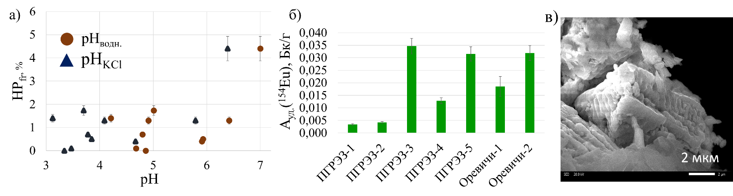
Рис. 1 а) Зависимость доли активности пробы, запасенной в «горячих» частицах, от актуальной и обменной кислотности почв, б) Значения удельной активности ¹⁵⁴Eu в исследуемых почвах, в) изображение поверхности обнаруженной частицы в режиме обратно-рассеянных электронов
Работа выполнялась при финансовой поддержке Российского научного фонда (грант No.19-73-20051).

